Who’s Your Daddy? Fertility Technology in Halacha

Chagiga 14b  Ben Zoma was [further] asked: May a high priest marry a virgin who has become pregnant? Do we [in such a case] take into consideration Samuel's statement, for Samuel said, I can have repeated sexual connections without [causing] bleeding; or is perhaps the case of Samuel rare? He replied: the case of Samuel is rare, but we do consider [the possibility] that she may have conceived in a bath. But behold Samuel said: A spermatic emission that does not shoot forth like an arrow cannot fructify! — In the first instance, it had also shot forth like an arrow. | Taz, Even ha-Ezer 1:8  Chelkat Mechokeik wrote that there is room for doubt as to whether a man fulfills “Bear fruit and multiply”, and whether the child is recognized as his for all matters, if a woman becomes pregnant in a tub.  Beit Shemuel sought to prove it from Bach, Yoreh Deah 195, where he said that a woman should be careful not to lie on a sheet where a man lay, lest she conceive from his seed, lest the child marry his paternal sister. We see that this is considered his son for all matters. But this is not proof; we might say this to be strict, but not to be lenient.

שו"ת אגרות משה אבן העזר חלק א סימן עא
בדבר מה שנשאלתי מרעיתו הרבנית הכבודה מרת חנה תחיה עבור אשה אחת שנתביישה לשאול מכתר"ה נתאחרתי להשיב משום שרציתי לחקור הדבר אצל רופאים מומחים וכפי שנודעתי ע"י חתני הרה"ג ר' משה דוד טענדלער שליט"א מה שמוסיפים לזרע של איש זה מזרע איש אחר שקוראים בוסטער הוא רק ענין רמאות להשקיט רוח בעל האשה שיחשוב שהולד הוא גם מזרע שלו והוא אביו אבל באמת אינו כלום. ולפ"מ שפרש"י בסוטה דף מ"ב ד"ה בר מאה פאפי שאף שבאו הרבה אנשים על אשה בלילה אחד ונתעברה אין העיבור אלא מן אחד עיין שם הרי א"א זה כלל שיהיה לשנים חלק אבהתא בהולד אלא שהוא לאחד וממילא כיון ששלו אינו ראוי ושל האחר ראוי הרי יהיה הולד של האחר כולו...
ודין זרע אחר מפורש לאיסור בט"ז יו"ד סימן קצ"ה סק"ז שהביא משם הר"ר פרץ בהגהת סמ"ק שאשה צריכה ליזהר מלשכוב אסדינים ששכב עליהן איש אחר פן תתעבר משכבת זרע של אחר, הרי חזינן שאסור לאשה להתעבר מזרע של אחר אפילו שלא בביאה שהולד כשר. אבל מכיון שהטעם מפורש שם שהוא מדין גזירה שמא ישא אחותו מאביו וכן הוא בב"ש סימן א' סק"י, יש להתיר בזרע של נכרי שכיון שהולד יהיה ישראל כיון שאמו ישראלית אין לחוש לכלום דאין לו יחוס להאב הנכרי אף אם היה דרך ביאה וכ"ש כשאינו דרך ביאה אלא מאמבטי...וגם יועיל מה שהזרע יהיה משל נכרי אף להסוברים דמזרע אחר הוא ממזר גם בלא ביאה עיין באוצר הפוסקים ס"ק מ"ב שהביא כן בשם ספר בר ליואי, אף שפשוט שאין שיטתו כלום נגד הר' פרץ וסוברין כן גם הב"ח והט"ז והח"מ והב"ש, אבל של נכרי אף לשיטתו הרי אף מביאת נכרי הלכה שאין הולד ממזר. ולכן יש להתיר בשעת הדחק גדול ומצטערים מאד בהשתוקקם לולד, לזרוק להאשה במעיה זרע של נכרי דוקא. ומסתבר שאף סתם זרע יש לתלות שהוא של נכרים כי רוב אלו שמוציאין זרעם לזה הם נכרים, לבד מה שבהמדינה הם רוב עכו"ם הרי ביחוד בהוצאת זרע שהוא דבר איסור הרי אין להחשיב חלק גדול מישראל מעושין זה אלא רק אלו שאינם שומרי תורה שלכן הוא מיעוטא דמיעוטא מישראל ויש למיזל בתר רובא שהם מנכרים, ואם אפשר להודע בברור שהוא של נכרים טוב לשאול על זה.
...ולפעמים יש שע"י ביאה מצד שחסר במעט כח החיות לא מגיעין לתוך הרחם ויש עצה שע"י שהרופא יזרוק את זרע שלו לתוך הרחם בשפופרת תתעבר אף מזרע שלו של פעם אחת, צריך לידע שאסור להוציא זרעו ע"י משמוש ידים וכלים שמוציאין הרופאים אף שהוא לצורך עיבור ולד. דהא חזינן ביבמות דף ע"ו דאף במקום שליכא איסור הוצאת זרע משום שהוא לצורך להתירו לישא אשה שלכן לא הוי לבטלה אסור להוציא במשמוש הידים ובכלים...איכא איסור אחר מקרא דלא תנאף דדריש תנא דבי ר' ישמעאל בנדה דף י"ג לא תהא בך ניאוף בין ביד בין ברגל ואיסור זה הוא איסור מצד עצמו וזה לא הותר אף לצורך לישא אשה ולהוליד בנים שלא הותרו איסורין לזה. ולכן בעי היכי עבדינן והוצרכו רב יוסף ואביי לתרץ שמוציאין ע"י הנחת חמימא אבי פוקרי והרהור בנשים שהאיסור בזה הוא רק מדין הוצאת זרע לבטלה שבכאן שהוא לצורך לישא אשה אין זה לבטלה ומותר...אבל הוא רק התם שאין לו אשה, דבעובדא דידן שיש לו אשה הרי יכול לדוש מבפנים ולזרות מבחוץ דהא האיסור בזה הוא מטעם הוצאת זרע לבטלה ובכאן שהוא אדרבה כדי שתתעבר מזה לא הוי לבטלה ומותר...ואם צריך לשנים ושלשה פעמים יעשה זה בשתים ושלש ביאות עם אשתו ואם טוב להריון גם כשיוציא הזרע בהכיסים שילבש על אברו בשעת תשמיש ישמש בהכיס, דאף שהוא דבר אסור הוא ג"כ מדין הוצאת זרע לבטלה שבכאן שהוא אדרבה כדי שתתעבר ליכא איסור זה.
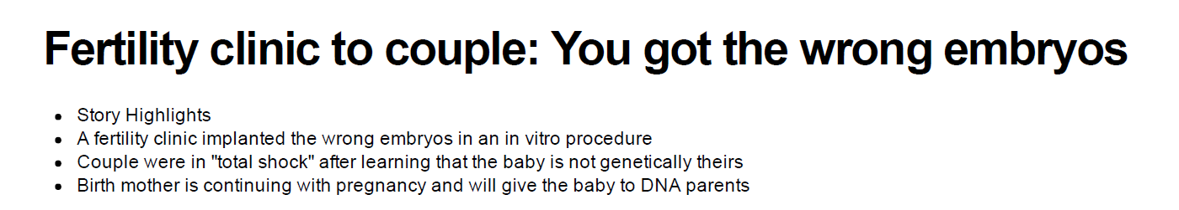cnn.com

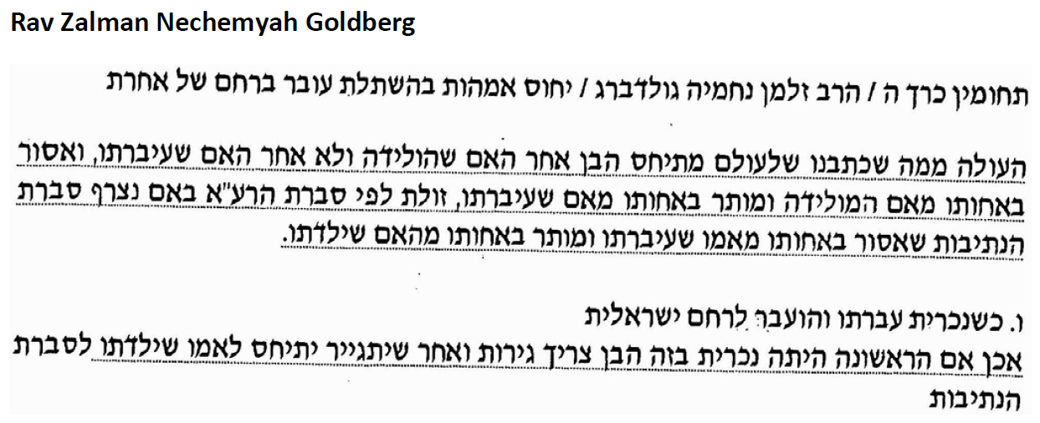
Rabbi Ovadia Yosef (20th century Israel), Yabia Omer 8:Even haEzer 21:7
In conclusion, regarding a baby developed in a lab (IVF), it appears that his status is the same as that which the latter-day sages permitted regarding inserting a husband’s seed into a woman’s womb, when there is no way for the woman to conceive in the normal manner. And one must supervise closely, lest the husband’s seed be switched for the seed of another. It would be good to have two religiously observant doctors provide full supervision, from the time the seed is produced until it is put into the womb.

שו"ת אגרות משה אבן העזר חלק ב סימן יח
וזרע זה שיוציא יכניסו בשפופרת לבטן האשה בימים שראויה להריון אף שלא טבלה. ויצא בזה מצות פו"ר כשתוליד האשה עי"ז, ל"מ להב"ש שם שכתב בפירוש דאף על נתעברה באמבטי דהוא בנו לכל דבר אף לצאת בו מצות פו"ר ...ועיין במנ"ח מצוה א' שתירץ מחמת זה דמצות פו"ר אינו על המעשה אלא על הוית הבנים דלכן אם מתו לא קיים פו"ר, וא"כ גם ע"י אמבטי אף שהוא שלא במעשה נמי יצא. ולע"ד יש לתרץ בפשיטות דאף שלא מסתבר לומר כהמנ"ח שהמצוה לא תהיה על המעשה, אבל המעשה שנצטוה בפו"ר אינה הולדת הבנים דזה אינו בידו אלא המצוה וחיוב שעליו הוא לבעול אשתו ביאה גמורה שיהיה אפשר מזה להוליד...

רב אשר וייס - https://en.tvunah.org/2013/12/29/triple-parent-ivf
ושאל כבודו אם תורמת המיטוקונדריה היא אשה נכריה מה דין היילוד האם ישראל או גוי, ואם בת היא האם כשרה לכהונה, ואם האב כהן האם יעלה לדוכן וכיוצא בשאלות שונות. הנה כבר הארכתי במק”א בכל עיקר השאלה של תרומת ביצית האם הולד מתייחס אחרי האשה שתרמה את הביצית או שמא מתייחס הוא אחרי האשה שברחמה גדל והתפתח בתשעה ירחי לידה. וכתבתי דהוראת שני גדולי הדור מרנן ורבנן הגרש”ז אוירבך והגרי”ש אלישיב זצ”ל שיש לדון בזה דין ספק אמת ונכון. ואף שיש לדון בסברא לכאן ולכאן, אין להכריע בכגון דא בסברא, ואם אחת משתי הנשים נכריה צריך לגייר את הולד.
אך מ”מ נראה דבני”ד כאשר רובו העצום של החומר התורשתי מצוי בגרעין הביצית של האם היהודייה ורק כאלפית ממנו מצוי בחלק הלקוח מן התורמת הנכרייה ודאי מסתבר דאזלינן בתר הרוב והעיקר והולד ישראל לכל דבר, ואם אביו כהן הוא כך דין הולד.
וכבר גליתי דעתי פעמים הרבה שהתקדמות המדע והטכנולוגיה מציבה בפנינו שאלות חמורות שלא שערום אבותינו, ואין בידינו ראיות לפותרן, ודורינו היה צריך גדולי עולם כמו הרמב”ן והרשב”א להכריע בשאלות חמורות אלה בדימוי מילתא למילתא בכח הסברא, ואנן יתמי דיתמי וכאצבע בקירה בסברא, אין אנו מוצאים ידינו ורגלנו. אך בהכרח עלינו להשתדל ולהתאמץ ביושר הסברא להבין דבר מתוך דבר. והנה כלל גדול בכל מקום כאשר יש סתירה בין רוב ומיעוט הרוב מכריע את המיעוט, כך הלכה בתערובת איסור והיתר...וכך מסתבר גם בני”ד, דיש להכריע דהאם שכמעט כל החומר הגנטי מעצמה ובשרה היא האם עפ”י ההלכה והולד מתייחס אחריה. ואף דיש מקום להתווכח ולומר דאם באנו לדמות מילתא למילתא, הרי בביטול ברוב אמרינן דדבר המעמיד לא בטל, ועוד דכל דנותן טעם איננו בטל, וכך יש לדון גם בני”ד דכיון דמעט החומר הגנטי שבקליפת הביצית יש בו מרכיב חיוני לחיי האדם והוא המעמיד אותו לא בטל. אך באמת עיקר חילי ממה דנראה בעיני ברור ופשוט דלא יתכן כלל מבחינת ההלכה שיהיו לאדם שתי אמהות כשם שא”א שיהיו לו שני אבות, ואי דהאי לאו דהאי, וא”כ בהכרח צריך להכריע בין זו לזו, ומשו”כ נראה פשוט דצריך לילך אחר העיקר שבעיקרים ולהתעלם מן הטפל שבטפלים...ואעפ”כ ממליץ אני לגייר את הולד לחומרא, כאשר המשפחה שומרת תורה ומצוות, וזאת עפ”י דעתי הקבועה דבעניני גירות יש להחמיר במקום האפשר עד קצה האפשרי...אך אף שאנו מגיירים אותו על צד הרחוק, יש לדון בו דין ישראל לכל שאר ההלכות שבתורה, וכך גם לענין כהונה, ומשו”כ יש לגיירו בצנעא וללא פרסום, כדי שלא יהיה כחוכא ואטלולא ולמכשלה.

